水保方案（云）字第0101号
国土资地灾设资字第20100125001号

马龙县现代农业科技展示体验馆建设项目
水土保持设施验收报告

建设单位：曲靖市马龙区城镇化建设开发投资有限公司
编制单位：云南岩土工程勘察设计研究院
二〇一九年三月

项目区水土保持设施验收图集
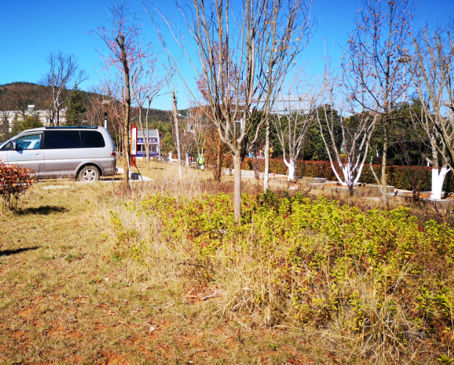 | 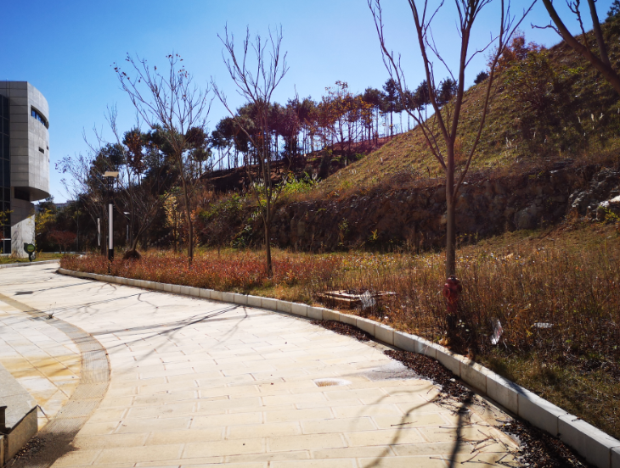
项目区入口处园林绿化 | 项目区西侧景观绿地
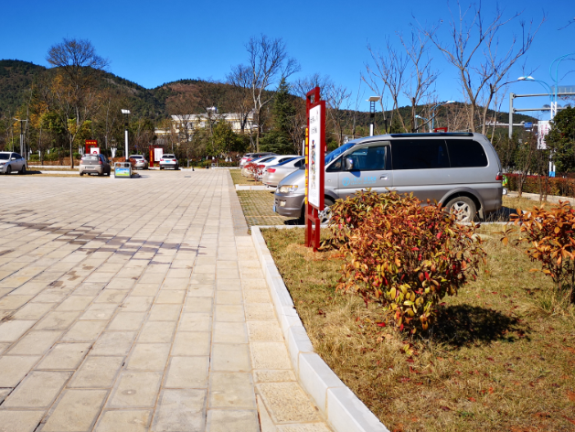 | 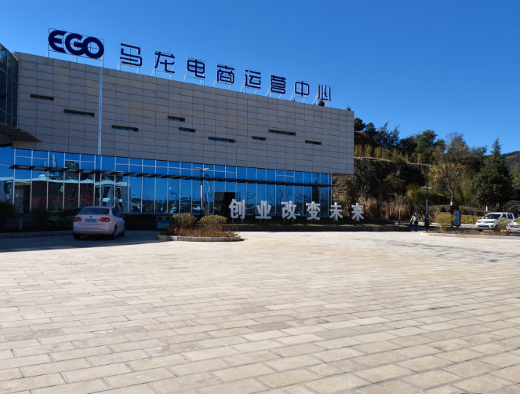
项目区硬化场地 | 项目区建构筑物及广场
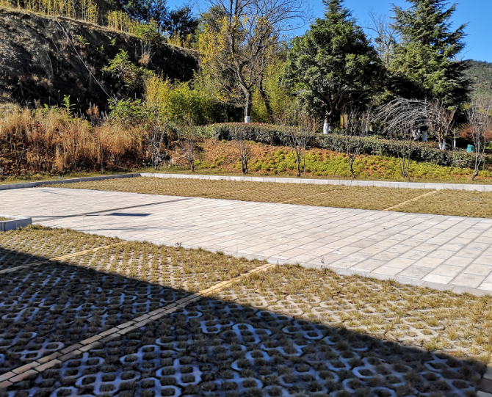 | 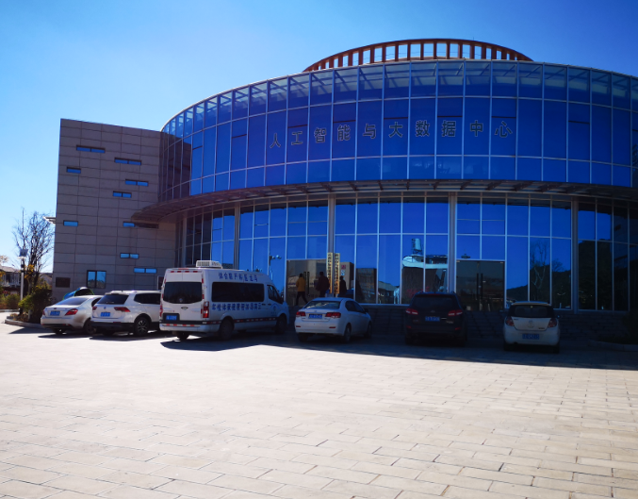
项目区生态停车位 | 项目区展馆建筑物

目录
前言 1
1 项目及项目区概况 3
1.1 项目概况 3
1.1.1 地理位置 3
1.1.2 主要技术经济指标 3
1.1.3 项目投资 4
1.1.4 项目组成及布置 4
1.1.5 施工组织及工期 5
1.1.6 土石方情况 6
1.1.7 征占地情况 6
1.1.8 拆迁（移民）安置与专项设施改（迁）建 6
1.2 项目区概况 6
1.2.1 自然条件 6
1.2.2 水土流失及防治情况 7
2 水土保持方案和设计情况 9
2.1 主体工程设计 9
2.2 水土保持方案 9
2.3 水土保持方案变更 9
2.4 水土保持后续设计 9
3 水土保持方案实施情况 10
3.1 水土流失防治责任范围 10
3.1.1批复的防治责任范围 10
3.1.2实际的防治责任范围 10
3.2弃土场设置 10
3.3 取土场设置 10
3.4 水土保持措施总体布局 11
3.5 水土保持设施完成情况 12
3.6 水土保持投资完成情况 12
4 水土保持工程质量 15
4.1 质量管理体系 15
4.1.1建设单位质量保证体系和管理制度 15
4.1.2设计单位质量保证体系和管理制度 15
4.1.2施工单位质量保证体系和管理制度 15
4.1.3监理单位质量保证体系和管理制度 15
4.2 各防治分区水土保持工程质量评价 16
4.2.1 工程项目划分及结果 16
4.2.2 各防治区工程质量评价 16
4.3总体质量评价 16
5 工程初期运行及水土保持效果 18
5.1 初期运行情况 18
5.2 水土保持效果 18
5.2.1 水土流失治理 18
5.2.2生态环境和土地生产力恢复 20
5.3 公众满意度调查 20
6 水土保持管理 21
6.1 组织领导 21
6.2 规章制度 21
6.3 建设管理 21
6.4 水土保持监测 21
6.5 水土保持监理 22
6.6 水行政主管部门监督检查意见落实情况 22
6.7 水土保持补偿费缴纳情况 22
6.8 水土保持设施管理维护 22
7 结论 23
7.1 结论 23
7.2 遗留问题安排 23

附件==：
1、水土保持设施验收委托书；
2、项目立项文件；
3、项目水土保持方案报告表行政许可决定书；
4、项目水土保持设施补偿费缴纳发票。

附图==：
1、项目工程总平面布置图；
2、项目水土流失防治责任范围图；
3、项目水土保持措施布设竣工验收图。

前言
为贯彻执行《中华人民共和国水土保持法》按照《中华人民共和国水土保持法实施条例》、《水土保持生态环境监测网络管理办法》（水利部令第12号）等相关法律法规的规定，结合《开发建设项目水土保持技术规范》（GB 50433-2008）、《开发建设项目水土流失防治标准》(GB 50434-2008)、《水土保持监测技术规程》(SL277-2002)、水利部办公厅关于印发《生产建设项目水土保持监测规程（试行）》的通知（办水保〔2015〕139号），《水利部关于加强水土保持监测工作的通知》（水保〔2017〕36号，2017年1月18日）等规范规程和相关文件要求，以实现生态环境可持续发展、构建环境友好型社会为指导思想，通过水土保持监测项目建设和运行过程中水土流失情况及效果，为水土流失预防和治理提供科学的依据，水土保持监测成果作为项目水土保持设施专项验收的技术支撑。建设单位曲靖市马龙区城镇化建设开发投资有限公司于2016年12月委托云南云一矿山工程有限公司承担了“马龙县现代农业科技展示体验馆建设项目”的水土保持监测工作，通过水土保持监测工作的开展，客观评价了项目建设和运行过程中水土流失防治取得的效果和防治目标达标情况，为项目水土保持设施验收提供技术支撑。
根据《国务院关于第一批清理规范89项国务院部门行政审批中介服务事项的决定》（国发〔2015〕58号）的文件精神，按照《水利部关于加强事中事后监管规范生产建设项目水土保持设施自主验收的通知》（水保 〔2017〕365号）要求生产建设项目投入使用前，项目建设单位必须完成水土保持设施的自主验收，建设单位委托我单位（第三方机构）编制水土保持设施验收报告并负责向社会公示。迄今为止，建设单位开展过的具体工作基本情况如下：
（1）水土保持方案编制及审批
2016年7月按照《中华人民共和国水土保持法》、《中华人民共和国水土保持法实施条例》、《开发建设项目水土保持方案管理办法》等有关法律法规的规定，建设单位委托云南润晶水利电力工程技术股份有限公司承担了本项目的水土保持方案编制任务，2016年9月方案编制单位编制完成了《马龙县现代农业科技展示体验馆建设项目水土保持方案报告表（送审稿）》（以下简称《报告表》），报马龙县水务局技术审查。根据相关规定曲靖市马龙县水务局于2016年10月15日主持召开了《报告表》的评审会。并于2016年12月29日取得批复文件，文号为：马水复〔2016〕31号。
（2）水土保持监测
根据国家有关法律法规，建设单位曲靖市马龙区城镇化建设开发投资有限公司于2016年12月委托云南云一矿山工程有限公司承担“马龙县现代农业科技展示体验馆建设项目”的水土保持监测工作。接受委托后，水土保持监测单位参照《报告表》对项目区进行了全面的踏勘监测，先后分3次入场实地监测项目区水土流失情况，并于2019年1月提交了《马龙县现代农业科技展示体验馆建设项目水土保持监测总结报告》。
（3）水土保持设施验收
本项目施工结束已经2年，现建设单位已经按照批复的《报告表》完成了大多数的水土保持措施，2019年1月18日建设单位组织方案编制单位云南润晶水利电力工程技术股份有限公司，水土保持监测单位云南云一矿山工程有限公司，施工单位云南鑫新建筑工程有限公司，主体监理单位曲靖市迤东监理有限公司，第三方机构云南岩土工程勘察设计研究院等单位对该项目水土保持设施进行验收，通过提交资料审查和现场踏勘，验收组认为：马龙县现代农业科技展示体验馆建设项目现有的水土保持设施满足《报告表》设计要求，工程质量合格、运行良好，水土保持设施达到了验收的条件和要求。
我单位云南岩土工程勘察设计研究院于 2019 年 1 月15日，编制完成了《马龙县现代农业科技展示体验馆建设项目水土保持设施验收报告》，根据相关规定我单位对《马龙县现代农业科技展示体验馆建设项目水土保持设施验收报告》的设计内容承担技术责任，对资料的真实性负责，现将报告书内容对社会各单位团体予以公示。

1 项目及项目区概况

1.1 项目概况

1.1.1 地理位置
马龙县现代农业科技展示体验馆建设项目位于曲靖市马龙区通泉街道迎宾路与杭瑞高速交叉处，项目区中心地理坐标：E103°34′01.41″，N25°26′04.56″，项目建设范围北侧的主出入口紧邻迎宾路，项目区距离曲靖市约22km，项目区场内外交通便利。

1.1.2 主要技术经济指标
本项目为新建建设类项目，主要建设内容包括：1栋基础钢筋混凝土结构、上部钢架结构的展馆、2栋附属配套设施建筑、场内道路、停车位及绿化等，项目由建构筑物区、道路及广场区、景观绿化区等三部分组成，项目总占地面积0.99hm²，总建筑面积为3878.79m²（其中展示体验馆3708.15m²，设备用房170.64m²）。建筑容积率0.36，建筑系数21.88%，绿化率34.34%；停车位43个。
项目总投资1500万元，其中土建投资为1198万元，项目建设资金来源为县级财政自筹解决。项目已于2016年7月开工建设， 2017年2月建设完成，建设工期8个月。
表1-1 项目区主要技术经济指标表
项目名称 | 单位 | 数量 | 备注
总用地面积 | m² | 9920.75 | 约 14.88亩
总建筑面积 | m² | 3878.79 | 展示体验3708.15m²，设备用房170.64hm²
建筑占地面积 | m² | 2170.64
容  率 | / | 0.36
建筑密度 | % | 21.88
绿化覆盖率 | % | 34.34
绿化面积 | m² | 3340.50
机动车停  位（地面） | 辆 | 43 | 非机动车20个
工程投资 | 万元 | 1500 | 土建：1198
建设工期 | 月 | 8 | 2016年7月～2017年2月

1.1.3 项目水土保持投资
本工程实际完成水土保持投资81.84万元，其中：植物措施费:74.25万元，独立费用5.40万元，水土保持补偿费0.25万元。

1.1.4 项目组成及布置
一、项目组成
根据批复的《报告表》，将项目区划为：建构筑物区，道路及场地区，景观绿化区。各分区具体情况如下：
1、建构筑物区
该分区主要的建设内容是展示馆和附属建筑，用地面积2170.64m²，总建筑面积3878.79m²，不存在地下建筑面积，均为地上建筑，展示馆最大建筑高度16m、高2层，基础采用钢筋混凝土结构、上部采用钢架结构；附属建筑物为框架梁结构，建筑等级为次要，建筑物耐火等级Ⅱ级、建筑物抗震设防烈度Ⅷ度。该分区占地面积0.22hm²，目前已经建成投入使用、运行良好
2、道路及场地区
项目区内场内道路设计宽度6m，为砼路面，场内道路设计长度约520m，设计坡度0.29%～4.37%的坡降，最大曲率半径R=12m；除了道路和建筑物、绿化占压以外的区域布置生态停车位43个，以网格植草转铺设为主，地表没有进行排水沟布置，排水沟均采用地下暗管、雨污分流布设，地表径流通过集水井进入地下暗管形成内部循环用水；该区占地0.43hm²。
3、 景观绿化区
绿化景观沿项目区内道路两侧、各个建构筑物建设空地呈带状布置，以种植园林绿化植被为主，多数绿地以栽种灌木居多，以降低对道路和建筑物的遮挡，形成高低错落，点线面相结合的绿化效果，创造良好的生态环境，绿化植被包括：枇杷树、女贞、银杏树，杜鹃等，设计绿化面积0.34hm²，实际绿化面积0.33hm²。
二、项目布置
1、平面布置
马龙县现代农业科技展示体验馆建设项目整个征地边界大致呈矩形，具有主要服务功能的展馆位于项目区的中央处，围绕着展馆进行配套用房和绿地的建设，在入口展馆大门处进行了不同层次的景观绿地建设以提高项目区生态环境质量，西侧沿用地边界安排了网格植草砖的生态停车位，道路根据各分部工程服务功能依地势环形布置，以达到较好的循环功能；在展馆南侧开挖边坡处进行植草护坡工程，提高项目区绿化措施的景观效果和生态功能。
2、竖向布置
项目区原地貌海拔高程介于2035.83～2033.60m之间、场地整体地势东南高、西北低，相对高差2.23m，项目拟建标高介于2033.50～2038.38m之间、相对高差4.88m，地表高程有所抬升、地形走势与原地貌基本一致；项目土石方活动以半挖半填为主，建成后的回填土方均源于建筑物的基础开挖土方，整个场地采用平坡+缓坡的方式进行布置，相对高差的加大利于减少土石方开挖、满足不同层次结构功能需求的分部工程布置，以达到不同层次的景观要求；各类建筑物和绿化工程应地势进行布设，与建设场地内的道路系统连为一体，完全能满足车辆通行要求。

1.1.5 施工组织及工期
一、施工组织安排
1、施工质量保证体系
《报告表》设计的措施由施工单位云南鑫新建筑工程有限公司负责实施，根据项目建设实际情况，项目施工期间建设的车辆清洗池和沉淀池已经由施工单位建设完成投入使用，现施工结束已经拆除，工程建设质量严格按现行技术规范和行业技术标准进行工程质量管控。
2、建设单位质量控制体系
项目施工期间，建设单位工程部定期和不定期的对实施的排水工程进行质量检验，以确保工程质量满足要求；由监理单位曲靖市迤东监理有限公司负责对工程建设质量、建设进度、资金等进行管控。
3、施工期间交通运输
利用已有市政道路（迎宾路）进行运输。
4、施工营场地安排
本工程施工营地利用项目区内已有的硬化场地，施工场地临时占压道路绿化区、目前已经撤离现场恢复原貌。
5、施工用水、用电
施工用水采用市政管网中的自来水，施工用电从迎宾路分表接入。
二、工程建设工期
项目施工已于2016年7月开工建设， 2017年2月完工投入运行。

1.1.6 土石方情况
根据调查复核，项目建设过程中共产生土石方开挖0.22万m³，回填利用0.22万m³，无外购土方和弃渣产生，实现挖填平衡。

1.1.7 征占地情况
根据《报告表》项目总占地面积为0.99hm²，全部为永久占地、无新增临时占地；本项目原始占地类型主要为建设用地0.80hm²，草地面积0.19hm²。
表1-2 工程占地类型及面积统计表
序号 | 项目分区 | 占地类型及面积（hm²） |  |  | 备注
序号 | 项目分区 | 建设用地 | 草地 | 合计 | 备注
1 | 建构筑物区 | 0.12 | 0.1 | 0.22 | 永久占地
2 | 道路及场地区 | 0.39 | 0.04 | 0.43 | 永久占地
3 | 景观绿化区 | 0.29 | 0.05 | 0.34 | 永久占地
合 计 |  | 0.80 | 0.19 | 0.99

1.1.8 拆迁（移民）安置与专项设施改（迁）建
本工程建设不涉及到拆迁与专项设施改（迁）工程。

1.2 项目区概况

1.2.1 自然条件
1、地形地貌
项目区原地貌地形相对较为平坦，高差起伏较小。项目区建成后室外设计标高介于2033.30～2038.90m之间，与原地貌地形走向一致，整个场地以剥蚀构造浅切割中山地貌为主。
2、气象
项目区所在地马龙区属北亚热带高原季风气候。多年平均气温为13.6℃，极端最高气温为31.7℃，极端最低气温为零下-12.6℃；多年平均日照1985h以上，多年平均降雨量999.70mm，县城年均气温13.4℃，每年无霜期241d，风向多以西南风为主，年均风速4.3m/s；根据该地区多年气象资料分析，查阅《云南省水文手册》该地区20年一遇1小时最大降雨量为60.6mm，6小时最大降雨量为99.51mm，24小时最大降雨量为136.54mm。
3、水文
项目区所在地的马龙河和其余周边地表水系属于长江流域金沙江水系，曲靖市马龙区地处珠江和长江流域的分水岭，马龙县境内长江支流马龙段的名称为牛马龙河，其源头为月望乡松溪坡水箐村，流经月望乡、通泉街道办、王家庄街道办，从马过河（河边村）流出县境。项目区附近无大的水库湖泊，用地红线东侧为马龙河，项目区无地表径流流入该河流，工程建设和运行期间没有污染马龙河，影响其正常水质的施工行为发生。
4、土壤类型
马龙区主要成土母质大致可分为古红土、近代母岩风化物和近代洪积冲积三种类型。根据实地勘查，项目区土壤类型主要为红壤、黄棕壤为主，土壤质地以砂土和壤土为主。
5、植被类型
项目区所在马龙区森林植被基本属于北亚热带-温带中山常绿针叶林和阔叶林类型。本项目为新建项目，据实地调查，项目区已经建设结束，南侧的边坡以原生植被为主，其余场地以园林植物为主，栽植的植物有：银杏、海棠、琵琶树、红花檵木、小叶金贞、杜鹃、万寿菊、高羊茅、灯笼花等。
6、其他条件
项目区所在地历史上没有发生过大的滑坡、崩塌、泥石流等自然灾害。项目区建设范围不涉及饮用水源保护区、水功能一级区的保护区和保留区、自然保护区、世界文化和自然遗产地、风景名胜区、地质公园、森林公园、重要湿地等水土保持敏感区。

1.2.2 水土流失及防治情况
根据水利部办公厅“关于全国水土保持规划国家级水土流失重点预防区和重点治理区复核划分成果的通知”（办水保〔2013〕188号）和《云南省水利厅关于划分省级水土流失重点预防区和重点治理区的公告》（云南省水利厅公告第49号，2017年8月30日），项目所在地马龙区属于金沙江下游国家级水土流失重点治理区。
建设单位曲靖市马龙区城镇化建设开发投资有限公司委托的水土保持监测单位云南云一矿山工程有限公司监测结果：本项目施工阶段开挖面均逐步被建筑物、道路和附属设施覆盖，硬化场地地下埋设了雨水管、地表有集水井，实施的园林绿化取得了较好的水土保持效果。通过各项措施的实施，水土保持工程为主体工程的安全运行提供了生态保护，同时也有效地控制了因工程建设造成的新增水土流失。通过排水工程、硬化场地和植被措施的结合防护，项目建设区水土流失强度呈微度侵蚀。
水土流失防治六项指标均达到了《报告表》确定的目标值要求，现有地表设施满足水土流失防治要求，项目区扰动地表基本被建筑物、道路、场地、植被、附属设施等占压或覆盖，现阶段不存在裸露场地，施工期的水土流失得到了有效预防和治理，现有的植物措施有利于项目水土保持，项目区及周边区域生态环境趋于良性循环。

2 水土保持方案和设计情况

2.1 主体工程设计
建设单位2016年7月委托北京龙安华城建筑设计有限公司完成了《马龙县现代农业科技展示体验馆建设项目详细性规划》（2016年7月）。

2.2 水土保持方案
按照《中华人民共和国水土保持法》、《中华人民共和国水土保持法实施条例》、《开发建设项目水土保持方案管理办法》等有关法律法规的规定，2016年7月曲靖市马龙区城镇化建设开发投资有限公司委托云南润晶水利电力工程技术股份有限公司对该项目进行水土保持方案编制工作，编制单位于2016年10月编制完成了《马龙县现代农业科技展示体验馆建设项目水土保持方案报告表（送审稿）》，报马龙县水务局进行技术审查。通过技术审查后于2016年12月29日取得批复文件，文号为：马水复〔2016〕31号。

2.3 水土保持方案变更
本项目不涉及水土保持方案变更事宜。

2.4 水土保持后续设计
该项目规模较小、建设周期较短，主体工程设计及水土保持方案设计满足工程水土保持要求，因此后续建设单位没有委托设计单位进行过水土保持初步设计、施工图设计及相关后续设计。

3 水土保持方案实施情况

3.1 水土流失防治责任范围

3.1.1批复的防治责任范围
根据批复的《报告表》：马龙县现代农业科技展示体验馆建设项目水土流失防治责任范围面积为1.40hm²，其中项目建设区0.99hm²，直接影响区0.41hm²。
表3-1 《报告表》设计水土流失防治责任范围面积统计表
序号 | 项目分区 | 占地类型及面积（hm²） |  |  | 备注
序号 | 项目分区 | 建设用地 | 草地 | 合计 | 备注
一 | 项目建设区 | 0.80 | 0.19 | 0.99
1 | 建构筑物区 | 0.12 | 0.1 | 0.22 | 永久占地
2 | 道路及场地区 | 0.39 | 0.04 | 0.43 | 永久占地
3 | 景观绿化区 | 0.29 | 0.05 | 0.34 | 永久占地
二 | 直接影响区 | 0.41
三 | 合 计 | 1.40

3.1.2实际的防治责任范围
根据监测项目组现场调查，本项目水土保持监测期间（2016年12月～2017年2月）建设单位没有进行用地红线以外的施工扰动，实际产生的水土流失防治责任范围面积与《报告表》批复的面积一致。
表3-2 监测过程水土流失防治责任范围面积变化对照表 单位：hm²
序号 | 项目组成 | 《报告表》批复面积 | 监测实得面积
一 | 项目建设区 | 0.99 | 0.99
1 | 建构筑物区 | 0.22 | 0.22
2 | 道路及场地区 | 0.43 | 0.43
3 | 景观绿化区 | 0.34 | 0.34
二 | 直接影响区 | 0.41 | 0.41
三 | 防治责任范围 | 1.40 | 1.40

3.2弃土场设置
本项目不涉及弃土场。

3.3 取土场设置
本项目不涉及取土场。

3.4 水土保持措施总体布局
参照《报告表》本项目设计的水土保持防护措施体系如下：
1、建构筑物区
编制《报告表》时地表基本被建筑材料覆盖和占压，工程建设引起的新增水土流失已经减少并得到控制，实施具体防护措施的区域有限，《报告表》提出了施工期间的水土保持管理措施等。
2、道路及场地区
《报告表》中明确主体工程已设计了道路沿线的U形槽排水沟措施，并建议建设单位实施了入口处的沉砂池和车辆清洗池，缺少对开挖边坡和裸露场地的防护措施设计，需要补充完善施工期间的水土保持管理措施等。
3、景观绿化区
主体工程针对景观绿化区设计了较完善的绿化措施，本方案主要考虑新增后期的水土保持管理措施；施工期建材堆场的临时覆盖措施等。
（二）直接影响区
直接影响区《报告表》以补充管理措施为主。
表3-3 水土流失防治措施体系表
序号 | 防治分区 | 防治措施类型 | 备注
1 | 建构筑物防治区 | 水土保持管理措施 | 方案新增
2 | 道路及  广场区 | 道路沿线U形槽排水沟措施 | 主体设计
2 | 道路及  广场区 | C20沉砂池 | 主体设计
2 | 道路及  广场区 | 车辆清洗池 | 主体设计
2 | 道路及  广场区 | 临时截水沟 | 方案新增
2 | 道路及  广场区 | 砖砌沉砂池 | 方案新增
2 | 道路及  广场区 | 临时覆盖 | 方案新增
2 | 道路及  广场区 | 水土保持管理措施 | 方案新增
3 | 景观绿化区 | “园林式”绿化措施 | 主体设计
3 | 景观绿化区 | 临时覆盖措施 | 本方案新增
3 | 景观绿化区 | 水土保持管理措施 | 本方案新增
3 | 景观绿化区 | 建议主体设计适当增加景观绿化区地面植草砖网格生态停车位的比例
直接影响区 |  | 加强水土保持管理工作，清除撒落的废弃物和杂物 | 本方案新增

3.5 水土保持设施完成情况
项目实际完成水土保持措施包括：
（1）道路及硬化场地区：排水暗管1024m，车辆清洗池1座，沉砂池3口；
（2）景观绿化区的绿化0.33hm²。

3.6 水土保持投资完成情况
1、批复水土保持投资
《报告表》确定项目水土保持总投资97.84万元，主体工程具有水土保持功能的投资为79.54万元；方案新增投资18.30万元，水土保持总投资中工程措施费11.54万元；植物措施费68万元；临时工程费2.26万元；独立费用15.26万元；基本预备费0.53万元，水土保持补偿费0.247万元。
表3-4 水土保持总投资概算表 单位：万元
序号 | 工程或费用名称 | 新增投资 |  |  |  | 主体工程投资 |  |  | 合计 | 比例
序号 | 工程或费用名称 | 工程措施费 | 植物措施费 | 临时工程费 | 独立费用 | 工程措施费 | 植物措施费 | 临时措施费 | 合计 | 比例
第一部分工程措施 |  | 0 | 0 | 0 | 0 | 11.54 |  |  | 11.54 | 11.79
1 | 建构筑物区 | 0 |  |  |  | 0 |  |  | 0 | 0
2 | 道路及广场区 | 0 |  |  |  | 11.54 |  |  | 11.54 | 11.79
3 | 景观绿化区 | 0 |  |  |  |  |  |  | 0 | 0.00
第二部分植物措施 |  | 0 | 0 | 0 | 0 | 0 | 68 | 0 | 68 | 69.50
1 | 建构筑物区 |  | 0 |  |  |  |  |  | 0 | 0.00
2 | 道路及广场区 |  | 0 |  |  |  |  |  | 0 | 0.00
3 | 景观绿化区 |  | 0 |  |  |  | 68 |  | 68 | 69.50
第三部分临时工程 |  |  |  | 2.26 |  |  |  |  | 2.26 | 2.31
1 | 建构筑物区 |  |  | 0.00 |  |  |  |  | 0 | 0.00
2 | 道路及广场区 |  |  | 1.31 |  |  |  |  | 1.31 | 1.34
3 | 景观绿化区 |  |  | 0.95 |  |  |  |  | 0.95 | 0.97
4 | 其他临时工程费 |  |  | 0.00 |  |  |  |  | 0 | 0.00
一至三部分之合计 |  | 0 | 0 | 2.26 | 0 | 11.54 | 68 | 0 | 81.80 | 83.61
第四部分独立费用 |  |  |  |  | 15.26 |  |  |  | 15.26 | 15.60
1 | 建设单位管理费 |  |  |  | 0.05 |  |  |  | 0.05 | 0.05
2 | 科研勘测设计费 |  |  |  | 0.07 |  |  |  | 0.07 | 0.07
3 | 水土保持工程监理费 |  |  |  | 4.00 |  |  |  | 4 | 4.09
4 | 水土保持监测费 |  |  |  | 8.15 |  |  |  | 8.15 | 8.33
5 | 水保设施验收服务费 |  |  |  | 3.00 |  |  |  | 3 | 3.07
一至四部分合计 |  | 0 | 0 | 2.26 | 15.26 | 11.54 | 68 | 0 | 97.06 | 99.21
第五部分：基本预备费 |  |  |  |  |  |  |  |  | 0.53 | 0.54
第六部分：水土保持设施补偿费 |  |  |  |  |  |  |  |  | 0.247 | 0.25
∑ | 主体工程已有水保投资合计 |  |  |  |  |  |  |  | 79.54 | 81.30
∑ | 新增水保投资合计 |  |  |  |  |  |  |  | 18.30 | 18.70
∑ | 水保措施总投资合计 |  |  |  |  |  |  |  | 97.84 | 100
表3-5 水土保持分部投资概算表
编 号 | 工程或项目名称 | 单位 | 数量 | 单价 | 合 价（元）
一 | 工程措施 |  |  |  | 0
二 | 植物措施 |  |  |  | 0
三 | 临时措施 |  |  |  | 22594.22
（一） | 道路及广场区 |  |  |  | 13083.42
1 | 临时截水沟 |  |  |  | 1446.00
 | 土石方开挖 | m³ | 39.78 | 16.18 | 643.64
 | 土石方回填 | m³ | 39.78 | 20.17 | 802.36
2 | 临时沉砂池 |  |  |  | 5995.42
 | 土石方开挖 | m³ | 24 | 16.18 | 388.32
 | 土石方回填 | m³ | 16 | 20.17 | 322.72
 | M5页岩砖砌筑 | m³ | 10 | 451.55 | 4515.50
 | M10砂浆抹面 | m² | 56 | 13.73 | 768.88
3 | 临时覆盖 |  |  |  | 5642.00
 | 彩条布覆盖 | m² | 350 | 16.12 | 5642.00
（二） | 景观绿化区 |  |  |  | 9510.80
1 | 临时覆盖 |  |  |  | 9510.80
 | 彩条布覆盖 | m² | 590 | 16.12 | 9510.80
（三） | 其他临时工程费 | % | 2 | 0 | 0
第一～三部分之和 |  |  |  |  | 22594.22
四 | 独立费用 |  |  |  | 152629.71
1 | 建设单位管理费 | % | 2 | 22594.22 | 451.88
2 | 科研勘测设计费 | % | 3 | 22594.22 | 677.83
3 | 水土保持工程监理费 | 年 | 0.5 | 8 | 40000
4 | 水土保持监测费 | 年 | 1.33 |  | 81500
5 | 水土保持竣工验收服务费 | 项 | 1 |  | 30000
第一~四部分之和 |  |  |  |  | 175223.93
五 | 基本预备费 | % | 3 | 175223.93 | 5256.72
六 | 水土保持设施补偿费 | m² | 1900 | 1.3 | 2470
七 | 新增水保投资 |  |  |  | 182950.65
2、实际完成情况
本项目实施的水土保持措施投资与《报告表》设计的措施投资存在偏差，按照水保监〔2014〕58号文， 原主体工程设计的U形槽地表排水沟、改成地下暗管应计入具有水土保持功能的水保设施，根据项目环保验收资料，项目区内雨污分流地下暗管1024m，分部投资19.49万元。
原《报告表》中计入投资的车辆清洗池和沉淀池属于已经实施的措施，但施工结束后已经拆除，此分部工程的建设费用实际发生过，但实施的沉淀池和车辆清洗池已经拆除不予进行水土保持设施专项验收；现对现场存在的地下暗管和景观绿化进行设施验收。
根据施工结算，本项目建设至今（2016年7月～2019年1月）完成水土保持投资100.97万元，具体如下：
表3-6 水土保持投资完成情况表 单位：万元
编 号 | 工程或项目名称 | 设计投资 | 实际完成投资 | 投资变化情况
一 | 工程措施 | 11.44 | 21.07 | 9.63
（一） | 道路及场地区 | 11.44 | 21.07 | 9.63
1 | 排水沟 | 9.86 | 19.49 | 9.63
2 | 沉砂池 | 0.6 | 0.6 | 0
3 | 车辆清洗池 | 0.98 | 0.98 | 0
二 | 植物措施 | 68 | 74.25 | 6.25
（一） | 景观绿化区 | 68 | 74.25 | 6.25
1 | 园林绿化 | 68 | 74.25 | 6.25
三 | 临时措施 | 2.25 | 0 | -2.25
（一） | 道路及广场区 | 1.3 | 0 | -1.3
1 | 临时截水沟 | 0.14 | 0 | -0.14
2 | 临时沉砂池 | 0.6 | 0 | -0.6
3 | 临时覆盖 | 0.56 | 0 | -0.56
（二） | 景观绿化区 | 0.95 | 0 | -0.95
1 | 临时覆盖 | 0.95 | 0 | -0.95
（三） | 其他临时工程费 | 0 | 0 | 0
第一~三部分之和 |  | 81.69 | 95.32 | 13.63
四 | 独立费用 | 15.26 | 5.4 | -9.86
1 | 建设单位管理费 | 0.05 | 2 | 1.95
2 | 科研勘测设计费 | 0.07 | 0 | -0.07
3 | 水土保持工程监理费 | 4 | 0 | -4
4 | 水土保持监测费 | 8.15 | 2 | -6.15
5 | 水土保持竣工验收服务费 | 3 | 1.4 | -1.6
第一~四部分之和 |  | 96.95 | 100.72 | 3.77
五 | 基本预备费 | 0.53 | 0 | -0.53
六 | 水土保持设施补偿费 | 0.25 | 0.25 | 0
七 | 新增水保投资 | 97.73 | 100.97 | 3.24

4 水土保持工程质量

4.1 质量管理体系

4.1.1建设单位质量保证体系和管理制度
1、建设单位根据批复的“水土保持方案报告表”，严格进行具体施工。
2、建设单位严格按照程序委托水土保持监测单位开展水土保持监测工作、委托第三方机构编写水土保持验收报告（第三方机构云南岩土工程勘察设计研究院），在实施的水土保持工程满足验收的前提下开展水土保持验收工作，并由云南岩土工程勘察设计研究院负责向社会公示验收成果。

4.1.2设计单位质量保证体系和管理制度
本项目实际完成的水土保持措施与《报告表》设计的措施基本接近，监理单位进行了相应的质量全过程监督，本项目按照要求开展了水土保持监测工作，我单位按照《中华人民共和国水土保持法》的要求，结合现行技术规范，为建设单位组织实施水土保持设施竣工验收提供技术服务，并编制技术成果。

4.1.2施工单位质量保证体系和管理制度
本项目水土保持工程由施工单位云南鑫新建筑工程有限公司负责实施，本项目施工管理制度如下：
（1）建立完善的质量管理体制，责任到人，建立健全责任人制度。
（2）要求施工人员尽量减少对施工场地外的扰动，并减少对周边生态环境的影响。
（3）植物措施施工过程中、主要对苗木的修剪和养护，后续将注意加强绿化植物的后期抚育工作，抓好幼林抚育和管护，确保各种植物的成活率、保存率。

4.1.3监理单位质量保证体系和管理制度
本项目建设过程中没有单独的水土保持监理，工程建设期间由主体工程监理单位对水土保持措施进行监督管理，本项目不委托单独的水土保持监理主要原因如下：
根据《水利部水利工程建设监理规定》（2006年水利部令第28号）和《水利部关于加强大中型开发建设项目水土保持监理工作的通知》（水保〔2003〕89号）要求，水土保持新增投资200万元以上（不含主体工程中已列的水土保持投资）或者水土保持投资在3000万元以上（含主体工程中已列的水土保持投资）的生产建设项目应当开展水土保持监理。故本项目水土保持工程（园林绿化）属于主体设计的建设内容，与主体工程同步进行监理，由曲靖市迤东监理有限公司负责监理。

4.2 各防治分区水土保持工程质量评定

4.2.1 项目划分及结果
1、项目划分
将施工中实施的水土保持措施分单位划分为：排水工程、绿化工程，2个类型单位。具体如下：
表4-1 实际实施的具有水土保持功能的项目划分表
编号 | 单位工程 | 质量等级 | 分部工程质量等级
1 | 排水工程 | 合格 | 开挖土方 | 合格 | 尺寸、断面 | 合格 | PVC、水泥预制 | 合格
2 | 景观绿化 | 合格 | 植草 | 合格 | 花卉、地被 | 合格 | 植树、撒草 | 合格
2、质量检验
本项目成品质量检验方法是随机抽样检测、目测、仪器测量等多种方法相结合；施工结束后邀请专家现场进行检查检验。
3、质量评定
水土保持工程隶属于主体工程设计计入水保投资的分部工程。通过建设单位质量把控、监测单位、评估单位的共同复核、鉴定，本项目水土保持工程质量全部合格，从目前工程质量分析，本项目植物措施质量基本满足设计要求。

4.2.2 各防治区工程质量评定
在施工过程中，施工队伍按照有关规程规范要求，坚持对原草籽、苗木、花卉进行检验，严格执行施工质量控制程序，主要责任人对工程质量进行全过程、全方位的控制。已经完成的水土保持相关设施，施工工艺、方法符合技术规范和质量标准，工程总体质量较好，结论如下：
绿化工程分别按自然段（处、侧）进行分项工程质量检验及质量认定，从现场植被生长情况来看，绿化工程质量等级评定为合格工程。

4.3总体质量评价
建设单位按照《报告表》中设计内容在工程建设期间实施了水土保持工程，经过水土保持监测单位的动态监测成果：项目区实施的水土保持措施取得了较好的防治效果，植被对维护边坡稳定和安全增加地表入渗、保持水土发挥着不可替代的作用。
项目建设至今，扰动地表范围内新增水土流失和原生水土流失一定程度上得到了较好的预防、治理和控制，已经实施的水土保持工程通过质量检验工程质量合格，根据水土保持监测成果认为：项目区已有的水土保持设施防护效果显著，满足实际防护需求。
施工队伍在实施水土保持措施的过程中，严把质量关、以高标准的要求如期完成了水土保持措施的建设。总体来看，本项目现有的水土保持设施质量良好、效益显著，有效控制了项目区水土流失；水土保持工程达到了水土保持设施验收的标准和要求。

5 项目初期运行及水土保持效果

5.1 初期运行情况
本项目水土保工程实施结束后，建设单位工程部对排水系统、园林植被生长情况进行了检查，通过全面巡查检验各防治区内的工程质量、运行状况，认为现有排水设施满足排水系统要求，园林植被的防护效果和质量满足水土保持生态环境要求；植被措施生长良好，后续应加强抚育管理。

5.2 水土保持效果

5.2.1 水土流失治理
1、水土流失防治效果
在本项目建设过程中，我单位对水土保持给予了高度重视，根据水土保持方案设计要求，结合本项目水土流失特点，对因工程建设产生的新的水土流失采取了比较合理的水土保持措施进行整治，在生态综合治理方面取得了较好的成效，使得矿山开采造成的水土流失得到了有效的控制。
2、水土保持效益计算
扰动土地整治率（%）= $\frac{\text{水土保持措施面积}+\text{永久建筑物面积}}{\text{建设区扰动地表面积}}×\text{100}\text{\%}$
水土流失总治理度（%）= $\frac{\text{水土保持措施面积}}{\text{建设区水土流失总面积}}×\text{100}\text{\%}$
土壤流失控制比 = $\frac{\text{项目区容许土壤流失量}}{\text{方案实施后土壤侵蚀强度}}$
拦渣率（%） = $\frac{\text{采取措施后实际拦挡的弃土量}}{\text{弃土总量}}×\text{100}\text{\%}$
林草植被恢复率（%） = $\frac{\text{林草种植面积}}{\text{可恢复林草植被面积}}×\text{100}\text{\%}$
林草覆盖率（%）= $\frac{\text{林草植被面积}}{\text{项目建设区总面积}}×\text{100}\text{\%}$
3、水土流失防治目标值实现情况
本水土保持方案实施后，根据水土保持监测成果，本项目生态效益实现情况如下：
表5-1 工程扰动地表面积及整治情况表 单位：hm²
防治分区 | 建构筑工程占地 | 道路及场地占压 | 工程措施面积 | 植物措施面积 | 监测水土流失面积
建构筑物区 | 0.22 | 0.22 | 0 | 0 | 0
道路及硬化区 | 0.43 | 0.43 | 0 | 0 | 0
景观绿化区 | 0 | 0 | 0 | 0.34 | 0.34
合计 | 0.65 | 0.65 | 0 | 0.34 | 0.34
表5-2 水土保持监测后各项指标面积统计
项目 | 单位 | 数量
项目建设区面积 | hm² | 0.99
建筑及硬化地表面积 | hm² | 0.65
扰动地表面积 | hm² | 0.99
水土流失总面积 | hm² | 0.34
水土保持防治措施面积 | hm² | 0.34
水土保持工程措施面积 | hm² | 0
水土保持林草措施面积 | hm² | 0.33
侵蚀模数目标值 | t/ (km²•a) | 500
方案实施后侵蚀模数值 | t/ (km²•a) | 500
弃渣剩余量 | ×10⁴m³ | 0
表5-3 2019年水土保持方案目标值实现情况计算表
指标 | 目标值 | 计算依据 | 单位 | 数量 | 评估值 | 达标否
扰动土地整治率 | 97% | 水保措施面积+设施占地面积 | hm² | 0.98 | 98.99 | 达标
扰动土地整治率 | 97% | 扰动地表面积 | hm² | 0.99 | 98.99 | 达标
水土流失总治理度 | 97% | 水保措施面积 | hm² | 0.33 | 97.06 | 达标
水土流失总治理度 | 97% | 建设区水土流失总面积 | hm² | 0.34 | 97.06 | 达标
土壤流失控制比 | 1 | 容许土壤流失量 | t/(km²•a) | 500 | 1 | 达标
土壤流失控制比 | 1 | 方案实施后土壤侵蚀强度 | t/(km²•a) | 500 | 1 | 达标
拦渣率 | 95% | 实际拦渣量 | m³ | 0 | / | 达标
拦渣率 | 95% | 弃渣总量 | m³ | 0 | / | 达标
林草恢复率 | 99% | 林草植被面积 | hm² | 0.33 | 99.99 | 达标
林草恢复率 | 99% | 可恢复林草植被面积 | hm² | 0.33 | 99.99 | 达标
林草覆盖率 | 27% | 林草植被面积 | hm² | 0.33 | 33.33 | 达标
林草覆盖率 | 27% | 项目建设区面积 | hm² | 0.99 | 33.33 | 达标
参照水土保持监测单位云南云一矿山工程有限公司水土保持监测成果：现项目区扰动土地整治率达98.99%，不存在拦渣率的计算评估值，水土流失总治理度达97.06%，土壤流失控制比达1，林草植被恢复率达99.99%，林草覆盖率达33.33%，六项指标均达到了《报告表》确定的建设类Ⅰ级防治标准。
按照批复的《报告表》实施水土保持措施后，项目区地表发生土壤侵蚀的可能性大大降低，项目区排水系统已经完善、可绿化场地均进行了园林绿化，现存的、可治理区域水土流失已经得到了有效防治，现阶段项目水土流失防治的目标已经基本实现、水土保持的目的已经达到，景观绿化满足水土保持设施验收要求。

5.2.2生态环境和土地生产力恢复
建设单位按照《报告表》设计内容落实水土保持措施，形成了0.33hm²景观绿地，因为除项目建构筑物、道路及硬化场地占压面积外、可绿化场地有限，截至2019年1月项目区累计完成治理面积0.33hm²。
土壤流失控制比是指项目容许土壤流失量与水土保持方案实施后土壤流失量之比。
根据《土壤侵蚀分类分级标准》（SL190-2007），项目区土壤允许流失量为500t/km².a，根据水土保持监测成果：现项目区土壤侵蚀强度接近500t/km².a，土壤流失控制比为1，已达到了方案目标值。

5.3 公众满意度调查
根据走访周边居民，本项目建设规范、安全施工、文明施工，工程的建设和运行没有造成大的环境影响和水土流失危害，工程建设至今没有出现滑坡、崩塌、泥石流等水土流失灾害现象，施工活动在征占地范围内完成，没有弃渣行为；工程施工严格按照《报告表》实施了水土保持措施，现有的植物措施取得了较好的水土保持效益，有利于项目区水土保持。
6 水土保持管理

6.1 组织领导
建设单位没有专职水土保持工作人员，水土保持工程交由施工单位云南鑫新建筑工程有限公司实施，今后建设单位应将水保、环保工作交由专人进行管理并完善单位管理体系。

6.2 规章制度
为保证水土保持工程的实施运行管理，建设单位今后将补充制定《水土保持工程运行管理办法》，具体要求如下：
（1）制定水土保持工程运行管理实施办法；
（2）明确水土保持管理机构职责和责任人职责；
（3）评定水土保持、生态环境保护的实施效果；
（4）拟定奖励及处罚管理实施办法。

6.3 建设管理
根据现场调查和询问记录，本项目始建于2016年7月，2017年2月建成后投入使用，因项目建设范围较小、没有进行专门的水土保持工程管理，曲靖市马龙区城镇化建设开发投资有限公司委托方案编制单位完成《报告表》的编报后，建设过程中受客观条件制约，水土保持工程没有单独进行招投标，建设单位按照实际需求，结合自身需要完成了排水工程、沉砂池，施工单位依据园林绿化要求完成了景观植被建设。
由于工程量较小根据《水利部水利工程建设监理规定》（2006年水利部令第28号）和《水利部关于加强大中型开发建设项目水土保持监理工作的通知》（水保〔2003〕89号），本项目可不进行独立的水土保持监理，故没有开展水土保持工程监理工作，园林绿化工程等纳入主体工程监理范畴。

6.4 水土保持监测
根据《中华人民共和国水土保持法》(2011年3月1日) 第四十一条的规定，建设单位按照《报告表》监测章节的设计内容已委托云南云一矿山工程有限公司开展2016年12～2017年2月期间的补充监测，水土保持监测以监测植物措施防护效果为主，现已经提交完主要监测成果。

6.5 水土保持监理
本项目水土保持工程投资较小，可不委托单独的水土保持监理。

6.6 水行政主管部门监督检查意见落实情况
在项目运行过程中，2018年10月底曲靖市马龙区水务局相关领导和工作人员踏看现场后，要求建设单位尽快履行完成水土保持设施的自主验收工作，根据我单位复核，建设单位曲靖市马龙区城镇化建设开发投资有限公司按照《报告表》批复内容，完成了近90%的批复措施，通过水土保持监测数据成果显示：项目区取得了较好的生态效益。
2019年1月我单位配合建设单位完成了水土保持设施验收的相关事项，报曲靖市马龙区水务局进行备案登记。

6.7 水土保持补偿费缴纳情况
方案批复后建设单位于2017年2月13日，按照要求缴纳水土保持补偿费2470元（发票见附件3）。

6.8 水土保持设施管理维护
水土保持作为衡量生态质量的一项标准，对生态环境有举足轻重的作用，为保证水土保持工程总体进度和质量，建设单位后续将制定完善的水土保持运行管理制度。
为鼓励和督促建设单位按照国家、省、市、区的有关规定和要求建设好本项目的环境保护与水土保持工程，建设单位应制定奖惩政策，定期组织员工认真熟悉有关规范、规程、总结经验，不断提高水土保持意识，积极主动地做好水土保持工作。
今后建设单位将做好水土保持设施的运行管护工作，重视水土保持设施的维护、对实际运行过程中存在的问题，及时的整改或委托具有技术力量的单位进行整改，力争达到国家法律法规、设计规范及标准的要求。

7 结论

7.1 结论
根据水土保持监测单位云南云一矿山工程有限公司的水土保持监测意见，建设单位按照《报告表》设计完成的水土保持设施达到了方案设计的防治要求，各项水土保持设施运行正常，水土保持功效明显，水土流失防治的“六项指标”目标值满足水土保持设施验收要求。
目前项目区水土保持措施已发挥了较好的水土保持作用，景观绿地植被生长较好，已有水土保持措施保护和改善了项目区及周边场地的生态环境。项目区扰动土地整治率达98.99%，土流失总治理度达97.06%，土壤流失控制比达1，林草植被恢复率达99.99%，林草覆盖率达33.33%，实施完成的水土保持设施取得了较好的生态效益。
马龙县现代农业科技展示体验馆建设项目水土保持设施验收工作由建设单位曲靖市马龙区城镇化建设开发投资有限公司组织，水土保持验收组认为：马龙县现代农业科技展示体验馆建设项目按批准的《报告表》进行水土保持设施建设，各项技术指标基本满足设计要求，现有水保设施外观及使用效果良好，水土保持设施竣工验收资料基本齐全，满足技术规范要求；马龙县现代农业科技展示体验馆建设项目各项水土保持工程质量等级评定为合格，水保设施具备运行条件。

7.2 遗留问题安排
目前，项目区的水土流失已得到了有效治理和控制，项目建成运行至今景观绿地生态效益显著，场地边坡相对稳定，排水设施完善。
建设单位应尽快完善制定水土保持设施的运行管理办法，落实专人负责管护、维护水土保持设施，冬季来临前对栽植植被进行防冻、平时加强抚育、补植工作，充分发挥水保措施保持水土、改善生态的作用，将项目打造建成优质现代农业科技展示体验馆。

委 托 书
云南岩土工程勘察设计研究院：
根据《中华人民共和国水土保持法》，《水利部关于加强事中事后监管规范生产建设项目水土保持设施自主验收的通知》（水保 〔2017〕365号）等法律法规和有关文件的规定，生产建设项目必须履行完成水土保持设施验收的要求，现委托云南岩土工程勘察设计研究院开展《马龙县现代农业科技展示体验馆建设项目水土保持设施验收报告》的编制工作。望尽快组织人员开展工作，按照合同规定时间完成报告的编制工作。

特此委托！
曲靖市马龙区城镇化建设开发投资有限公司

二○一九年一月三日

